
臺北市大誠高中 學年度第 學期 學習歷程【課程學習成果】參與紀錄
科 目 | 中餐烹調 | 班 級 |  | 餐一忠 | 單元 | 中餐丙檢刀工切配
授課教師 | 黃桂琴 | 學生姓名 |  |  | 學號 |  | 日期
考試評比 |  |  | 術科考試流程
第一階段：刀工切配(90分鐘)
- 水花片
- 盤飾
- 備料
第二階段：70分鐘
三道菜

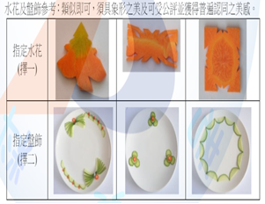
心得感想

